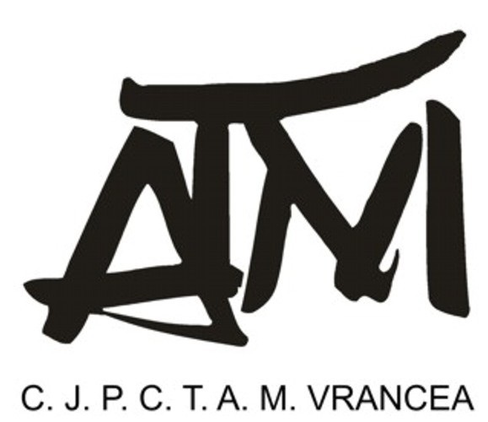

C O N S I L I U L J U D E Ţ E A N V R A N C E A
Centrul Judeţean pentru Promovarea Culturii
Tradiţionale, Artelor şi Meseriilor Vrancea

B-dul Gării nr.8, Focşani – Vrancea, 620083; Tel-fax: 0237-210213;
e-mail: centrulculturalvrancea@gmail.com

REGULAMENTUL

FESTIVALULUI-CONCURS INTERJUDEŢEAN DE MUZICĂ POPULARĂ COMOARA VRANCEI
Ediţia a XXXI -a
NĂRUJA
30 iunie 2013

Consiliul Judeţean Vrancea, Centrul Judeţean pentru Promovarea Culturii Tradiţionale, Artelor şi Meseriilor Vrancea, Primăria Năruja, Consiliul Local Năruja şi Obştea Năruja, organizează în data de 30 iunie 2013 Festivalul - Concurs Interjudeţean de Muzică Populară Comoara Vrancei.
Festivalul îşi propune stimularea interesului artiştilor amatori pentru păstrarea şi punerea în valoare a creaţiilor muzicale populare autentice, a portului popular tradiţional, precum şi descoperirea şi promovarea tinerelor talente.
Concursul se va desfăşura după cum urmează:
- 30 iunie 2013, începând cu ora 11.00, în Amfiteatrul din Năruja vor avea loc festivalul-concurs şi festivitatea de premiere, urmate de spectacolul susţinut de Ansamblul Folcloric Ţara Vrancei.
- Condiţii de participare:
În concurs sunt invitaţi să participe din fiecare comună/oraş ale Vrancei şi din alte judeţe ale României, 1 – 3 reprezentanţi, conform secţiunilor concursului (solişti vocali, solişti instrumentişti, grupuri vocale, grupuri instrumentale).
Evoluţia artistică a participanţilor va consta în interpretarea obligatorie a două cântece: o doină sau o baladă;
- prezentarea costumului popular pe care îl poartă;
- un cântec de joc (cu acompaniament), ambele reprezentând creaţia populară a zonei etnofolclorice din care provine;
Înscrierile la concurs se fac:
- prin corespondenţă la adresa C.J.P.C.T.A.M.Vrancea, B-dul Gării nr.8, Focşani, Vrancea;
- prin tel/fax la numărul 0237-210213;
- prin e-mail: centrulculturalvrancea@gmail.com;
Fişele de înscriere anexate prezentului regulament, completate de către participanţi (avizate de instituţia culturală pe care o reprezintă) însoţite obligatoriu de negativele cântecelor prezentate vor trimise până la data de 20 iunie 2013.
Concurenţii ai căror fişe de participare nu au sosit la sediul C.J.P.C.T.A.M.Vrancea, până la data amintită, nu vor fi înscrişi în concurs.
Evoluţia artistică a fiecărui concurent va fi apreciată şi notată cu note de la 1 la 10 de către membrii juriului format din:
-Preşedinte - Valentin Marin, redactor şef - Antena Satelor
-Membru- Ileana Vieru, redactor muzical la Societatea Română de Radiodifuziune -Membru- Prof. dr. Maricel Ghinea, dirijor al orchestrei Ansamblului Folcloric Ţara Vrancei.

Secţiunile concursului:
Secţiunea I Secţiunea a II- a
Solişti vocali Solişti instrumentişti
Premiul I 500 lei Premiul I 500 lei
Premiul II 300 lei Premiul II 300 lei
Premiul III 150 lei Premiul III 150 lei
Menţiune 100 lei Menţiune 100 lei

Secţiunea a III- a Secţiunea a IV- a
Grupuri vocale Grupuri instrumentale
Premiul I 600 lei Premiul I 600 lei
Premiul II 500 lei Premiul II 500 lei
Premiul III 400 lei Premiul III 400 lei
Menţiune 300 lei Menţiune 300 lei

Juriul concursului va aprecia autenticitatea şi valoarea cântecelor prezentate în concurs, virtuozitatea, valoarea interpretării acestora, ţinuta artistică respectiv frumuseţea şi trăsăturile caracteristice ale portului popular din zona etnofolclorică reprezentată.

Manager, Şef de secţie,
Prof.dr.Liviu Nedelcu Consultant artistic
Dănuţ Eugen Stoianof

